Перечень транспортных средств, признанных брошенными, разукомплектованными, бесхозяйными
дата осмотра | адрес | марка/модель/гос. номер/цвет | срок добровольного/принудительного перемещения | фотоматериалы
07.06.2019 | Ул. Димитрова, 157а | ВАЗ 2104  В771ВВ36  бежевый | 22.06.2019/ в соответствии с п. 4.1, 4.2 постановления № 36 от 29.01.2018 | 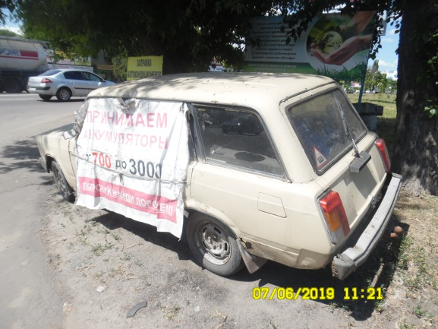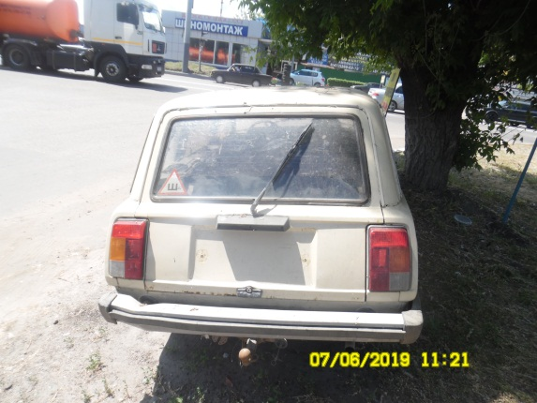
07.06.2019 | Ул. Туполева, 1 | АУДИ 100  -  черный | 22.06.2019/ в соответствии с п. 4.1, 4.2 постановления № 36 от 29.01.2018 | 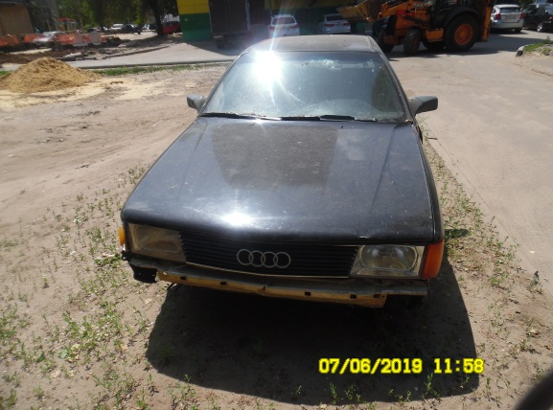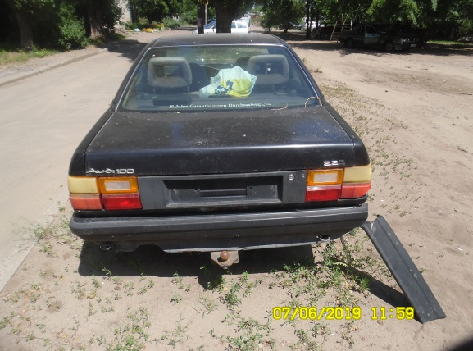
07.06.2019 | Ул. Туполева, 1 | ВАЗ 2102  В708КК36  синий | 22.06.2019/ в соответствии с п. 4.1, 4.2 постановления № 36 от 29.01.2018 | 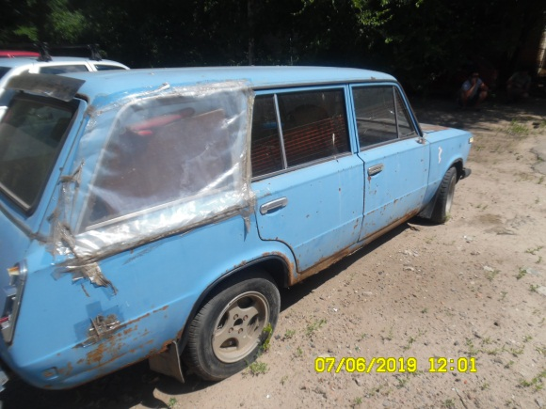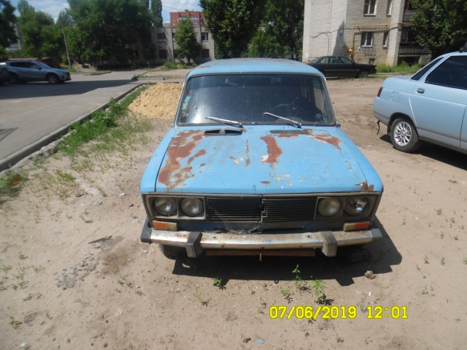
07.06.2019 | Ул. Туполева, 1 | ВАЗ 2104  Н788СЕ36  красный | 22.06.2019/ в соответствии с п. 4.1, 4.2 постановления № 36 от 29.01.2018 | 